需要你负责人发来的资料是

**公司简介：**以文件方式发你

**品牌文化：**

一、企业愿景：中晶物联，物联万家

二、企业使命：让家的温暖在“一点”“一嘀”中打开

三、企业价值观：客户至上、团队协作、拥抱变革，做有温度的服务

**荣誉资质：（PS成中晶的）？？？**

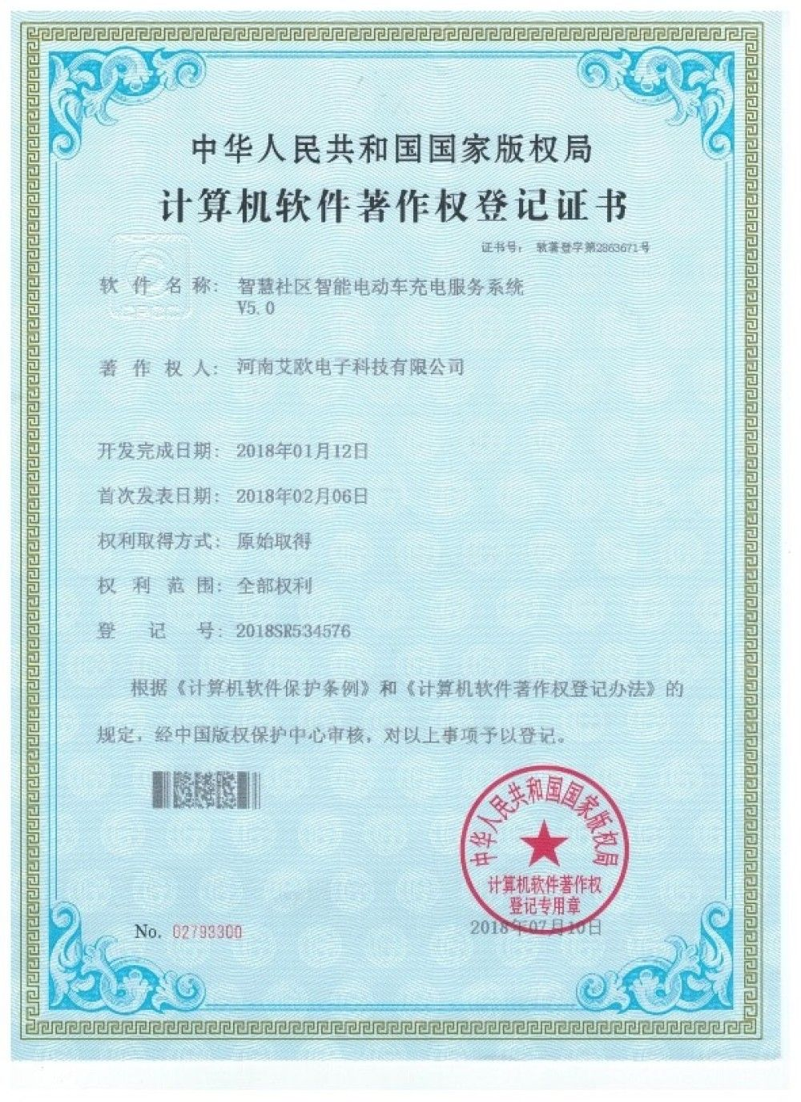

**发展历程：**

一、2016年公司成立；物联设备研发；

二、2017年第一款物联产品净水器推向市场；物联网应用平台雏形建立；

三、2018年第一代IA智能产品研发成功；智慧社区应用平台1.0版本开发完成；COP平台上线；LOP平台上线；

四、2019年第二代IA智能产品迭代更新；智慧社区应用平台2.0版本更新完成并投入市场；POP平台上线；SOP平台上线；智慧小微园区解决方案输出；智慧小区解决方案输出；

联系方式：（联系人：不需要吧？电话：0579-82271111，地址：浙江省金华市曹宅工业园区晚翠街2号，QQ：630396589，邮箱：630396589@qq.com）